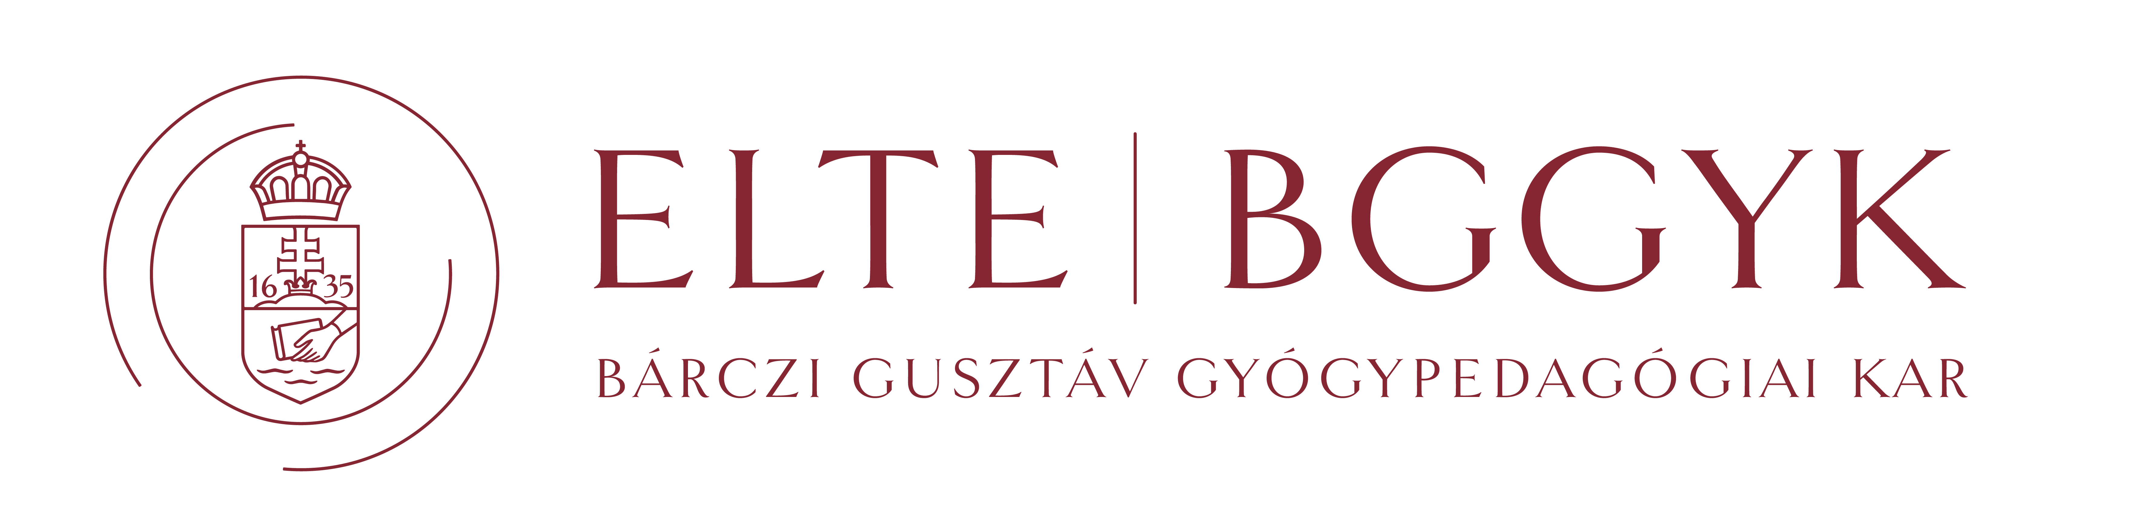


M E G H Í V Ó

Az ELTE Bárczi Gusztáv Gyógypedagógiai Kar és
a Könnyen érthető kommunikáció-Könnyen érthető élet honlap közössége
szeretettel meghívja Önt

Könnyen Érthető Kommunikáció,
egyenlő esélyű hozzáférés
című, 3. nemzetközi szakmai konferenciára

Időpont: 2023. június 9. ● online térben

Program

09.00 – 09.10 | Megnyitó  Dr. habil. Papp Gabriella, dékán, ELTE BGGYK
09.10 – 09.20 | Könnyen érthető kommunikáció a határtudományok aspektusából  Farkasné dr. Gönczi Rita, egyetemi adjunktus, ELTE BGGYK, honlaptulajdonos
09. 20 – 09.35 | A könnyen érthető kommunikáció a fordítástudomány aspektusából  Dr. habil. Dobos Csilla, egyetemi docens, ME BTK MFI ANyFT
09.35 – 09.50 | A könnyen érthető kommunikáció célcsoportjainak kibővítési lehetőségei  Bús Ágnes, PhDs, EKKE NTDI
09.50 – 10.05 | Múzeumi könnyen érthető szöveg a nyelvtudomány asperktusából  Farkasné dr. Gönczi Rita, egyetemi adjunktus, ELTE BGGYK, honlaptulajdonos  Kovácsné Cseke Judit, Debreceni Immanuel Otthon és Iskola
10.05 – 10.30 | Spoken Easy Finnish in linguistically asymmetric communication  Leealaura Leskelä, Chief of Finnish Centre for Easy Language /  Finnish Association on Intellectual and Developmental Disabilities
10.30 – 10.55 | Easy to understand communication in the field of cultural heritage, in Slovenia  Tatjana Knapp, director of Zavod RISA
10.55 – 11.10 | IRODALOM KÖNNYEN ÉRTHETŐEN! IRODALOM KÖNNYEN ÉRTHETŐEN?  dr. Horváth Péter László, főiskolai docens, AVKF
11.10 – 11.25 | Gondnokság és támogatott döntéshozatal. Ki segít és hogyan?  Bercse László, Czakó Tibor, Sallai Ilona, ÉFOÉSZ
11.25 - 11.40 |  | A könnyen érthető nyelv szabályrendszereinek összehasonlító vizsgálata – európai kitekintés  Ladányi Lili, Magyar Ágoston, tanársegéd, SZTE JGYPK GYKI
11.40 – 11.50 |  | Szünet

PROJEKTBEMUTATÓ AZ EGYENLŐ ESÉLYŰ HOZZÁFÉRÉS TERÜLETEIRŐL
ELTE BGGYK GYÓGYPEDAGÓGIA TANÁR MESTERKÉPZÉS HALLGATÓINAK MUNKÁI

11.50 - 12.00 | Digitális kompetenciafejlesztés fogyatékossággal élő egyetemi hallgatóknak a hatékony kommunikáció fejlesztése érdekében: az EESI-Digi Projekt bemutatása  Kovács Krisztina, ELTE SÜTHI vezető, egyetemi fogyatékosügyi koordinátor
12.00 - 12.10 | Ügyfélkapu mindenkinek!  Borsodi Judit, Juhász Dorina Bernadett, Péli Anna, Urlauber Dominika, Varga Zsuzsanna
12.10 – 12.20 | RendesKÉK - avagy könnyen érthető iskolai házirend  Androsits Bernadett, Haász Róbertné, Jániné Horváth Erika, Kappant Zsófia, Tamasiánné Csobod Andrea
12.20 – 12.30 | A fogamzásgátlás - Könnyen érthető kiadvány a biztonságos szexről  Csider Bianca, Doroszi Nikolett, Német Beáta, Szekeres Eszter
12.30 – 12.40 | Petőfi mindenkinek!  Lendvai Katalin, Szilágyi Boglárka, Veöreös Tünde, Zuborné Magyar Andrea
12.40 – 12.50 | „Csendes nap”  Daniné Szabó Szilvia, Kovács Anikó Ágnes, Schererné Hász Vivien, Steili Tímea
12.50 – 13.00 | ADHD és a sport  Fodor Melinda, Kovács-Sipeki Noémi, Mayer Johanna Manda, Szatmári Bernadett
13:00-13:10 | Te vagy a jel!  Hordósiová Kinga, Jakab Zsófia Réka, Papp-Madarász Kitti, Veresová Gréta Eszter
13:10-13:20 | Szabadidős programok látássérült fiatal felnőtteknek  Jáger Nikoletta, Szabó-Pálinkás Ditta, Szárszó Zita Viktória, Wunderlich Dóra
13.20-13.30 | Projektünnep és zárás  Farkasné dr. Gönczi Rita

A rendezvény online platformja beépített feliratozással rendelkezik.
Az angol nyelvű előadáshoz magyar nyelvű tolmácsolás biztosított.
A részvétel ingyenes.

Könnyen érthető kommunikáció

A könnyen érthető kommunikáció a köznyelvben vagy összetettebb nyelvi szinten megjelenő információ tartalomegységeinek megjelenítése vagy önálló információs tartalom kidolgozása egyszerű, letisztult formában, mely az információ megértését szolgálja. A könnyen érthető kommunikáció gyakorlatában a nyelvtant, mint a nyelv teljes rendszerét sok esetben egyedi szabályok mentén alkalmazza. A könnyen érthető kommunikáció alkalmazása során fontos alapelv tapasztalati szakértő bevonása a munkába, illetve az elkészült tartalom ellenőrzésébe.
További információ a könnyen érthető kommunikációról: www.konnyenertheto.gonczirita.hu

